Vielen Dank, dass du dir unsere Anschreiben-Vorlage heruntergeladen hast! Es handelt sich hierbei um einen Mustertext, den du, um ihn zu verwenden, individualisieren und inhaltlich anpassen solltest.

Lösche dazu diese Seite aus diesem Dokument und ergänze das Anschreiben mit deinen persönlichen Informationen. Die Seite kannst du ganz einfach löschen, indem du alle Inhalte auf dieser Seite markierst und die Entfernen-Taste („Entf“) drückst.

Wenn du dir beim Erstellen deines Anschreibens unsicher bist und inhaltliche Unterstützung brauchst, empfehlen wir dir den kostenlosen Bewerbungsgenerator von bewerbung2go. Dieser bietet dir einige Hilfestellungen und Designoptionen, mit denen du deine individuelle Bewerbung erstellen kannst.

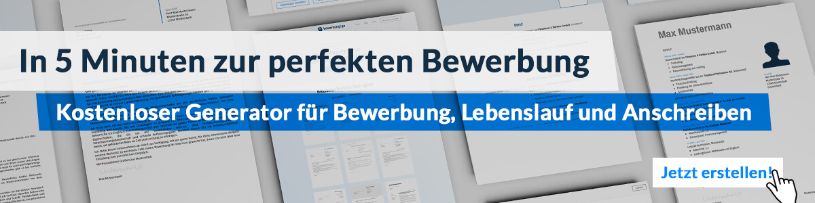
Hier entlang zum kostenlosen Bewerbungsgenerator von bewerbung2go

Arbeitgeber GmbH
Name Nachname
Straße 123
12345 Musterstadt
Musterstadt, 28.07.2026

Bewerbung als Erodierer

Sehr geehrte Damen und Herren,

die präzise Bearbeitung von metallischen Werkstoffen durch Erodierverfahren fasziniert mich seit vielen Jahren. Ihr Unternehmen, das für höchste Qualitätsstandards und technologische Innovationen in der Metallbearbeitung steht, bietet mir die Möglichkeit, meine Fachkenntnisse gezielt einzusetzen und weiterzuentwickeln.
Seit [X] Jahren arbeite ich als Erodierer und konnte mir umfassendes Wissen in der Draht- und Senkerosion aneignen. In meiner aktuellen Position bei [Firmenname] bin ich für die Programmierung und Einrichtung von CNC-gesteuerten Erodiermaschinen verantwortlich. Die präzise Umsetzung technischer Zeichnungen und die kontinuierliche Optimierung der Bearbeitungsprozesse gehören ebenso zu meinen Aufgaben wie die Qualitätssicherung der gefertigten Bauteile. Besonders wertvoll ist meine Erfahrung im Umgang mit [z. B. Mitsubishi, AgieCharmilles oder anderen Maschinenherstellern] sowie mit CAD/CAM-Systemen zur Programmerstellung.
Effizienz und Genauigkeit stehen für mich an erster Stelle. Durch meine sorgfältige Arbeitsweise und mein technisches Verständnis trage ich dazu bei, dass Fertigungstoleranzen exakt eingehalten werden und Produktionsprozesse optimiert werden können. Die enge Zusammenarbeit mit Konstruktion und Fertigungstechnik ist mir ebenso vertraut wie die eigenständige Fehleranalyse und Wartung der Maschinen.
Ich freue mich darauf, meine Erfahrung und Fachkenntnisse in Ihr Unternehmen einzubringen und gemeinsam mit Ihrem Team an anspruchsvollen Projekten zu arbeiten. Gerne stehe ich für ein persönliches Gespräch zur Verfügung.

Mit freundlichen Grüßen
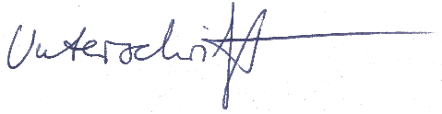

Tom Müller

